č. smlouvy prodávajícího:

č. smlouvy kupujícího:

ále jen —

KRAJSKÁ SPRÁVA A ÚDRŽBA SILNIC VYS( )ČINY příspěvková organizace

SMLOUVA REGISTROVÁNA

**Prodávající:**

**AUTO MOTIVE INDUSTRIAL, a.s.**

**Sokolovská 1169**

**570 01 Litomyšl**

**IČO: 25272420 DIČ: CZ25272420**

**KUPUJÍCÍ:**

**Krajská správa a údržba silnic Vysočiny příspěvková organizace**

**Kosovská 1122/16**

**58601 Jihlava**

**Krajská správa a údržba silnic Vysočiny**

i  
i  
i  
í

**KUPNÍ SMLOUVA**

(§ 2079 a násl. zák. č. 89/2012 Sb., obč. zákoníku - c

**IČO: 00090450 DIČ: CZ00090450**

**Zastoupený:**

generálním ředitelem společnosti

**Zastoupený:**

Ing. Radovanem Necidem, ředitelem organizace

PŘEDMĚT SMLOUVY: dodávka dvousloupového zvedáku pro CM Žďár nad Sázavou dle nabídky NV 463/2020

(dále také jako „zboží“)

|  |  |  |
| --- | --- | --- |
| **Název** | **množství I** | **Cena v KČ bez DPH** |
| Dvousloupový zvedák dle nabídky NV 463/2020 | 1 | 108 360,- |
| **Cena celkem** |  | **108 360,-** |

i

i

Termín dodávky: do 15. 2. 2021

**Místo plnění dodávky:** Cestmistrovství Žďár nad Sázavou, Jihlavská 841/1, 586 01 Žďár nad Sázavou

Platební podmínky:

Kupní cena bude uhrazena na základě vystavené faktury. V případě prodlení se kupující zavazuje zaplatit prodávajícímu smluvní pokutu ve výši 0,2% z fakturované kupní ceny za každý den prodlení V případě prodlení s dodáním zboží, se prodávající zavazuje zaplatit kupujícímu smluvní pokutu v€ výši 0,2 % za každý pracovní den prodlení z ceny zboží, s jejímž dodáním je v prodlení.

Úhrada ceny dodávek bude prováděna bezhotovostně v CZK. Faktura bude obsahovat veškeří náležitosti daňového dokladu dle platných právních předpisů. Splatnost faktury je 30 dní od datž jejího doručení.

Zboží přechází do vlastnictví kupujícího až po jeho zaplacení prodávajícímu

Další ujednání:

Prodávající poskytuje kupujícímu záruku za jakost zboží v délce 120 měsíců. Obě smluvní strany se v případě reklamace zavazují sepsat reklamační zápis. Prodávající je povinen o reklamac rozhodnout do 30 - ti dnů ode dne sepsání reklamačního zápisu.

|  |  |  |
| --- | --- | --- |
| Tato smlouva je vyhotovena ve 2 stejnopisech. Ka; prodávající 1x). Změny a dodatky lze činit pouze f oprávněn uveřejnit celý obsah smlouvy, včetně ide Tato smlouva nabývá platnosti dnem podpisu uveřejnění v informačním systému veřejné spra zákonnou povinnost dle § 5 odst. 2 zákona č. 3 smluv) splní kupující.  Prodávající a kupující shodně prohlašují, že si s projev svobodné vůle, bez nátlaku a oběma strai smlouvy vyplývající.  Příloha: NV-463/2020, Certifikát o pojištění  V Litomvšli díiA 1fi 12.2020  7ě nrnYiávajíďhO rng. lve Videnka generální ředitel společnosti | ždá smluvní strana obdrží vyhotovení (kupující ' jísemně s podpisy oprávněných osob. Kupující ntifikačních údajů prodávajícího.  oběma smluvními stranami a účinnosti dne ivy- Registru smluv. Účastníci se dohodli, 140/2015 Sb.. v platném znění (zákon o regis’  mlouvy přečetli, že smlouva byla uzavřena ja *iám jsou zřejmá jejich práva a povinnosti z té  V Jihlavě dne: 2Z.42.tOZ5  za kupuiíoíht/ Ing. Rajpovan Necid ředitérorganizace | x, je  m že ru  co to |

Datum vystavení: 7.12.2020

Platnostdo: 21.12.2020

Externí číslo:

Dodací lhůta: do 6 týdnů

Úhrada: Splatnost: Doprava: Vystavil:

Na bankovn účet

14 dní

Dodává elem

DODAVATEL:

**AUTO MOTIVE INDUSTRIAL a.s.**

Sokolovská 1169

570 01 Litomyšl

Česká republika

IČO: 25272420

DIČ: CZ25272420

DODACÍ ADRESA:

IČO: 00090450

Zákaznické číslo: FI-18764

DIČ: CZ00090450

**Krajská správa a údržba silnic Vysočiny, p. o.**

Kosovská 1122/16 586 01 Jihlava Česká republika

Dodavatel je registrován pod spisovou značkou oddíl B, vložka 1682 ze dne 25.07.1997 u Krajského soudu v Hradci Králové.

**DVOUSLOUPOVÉ HYDRAULICKÉ ZVEDÁKY**

Tento doklad má pokračováni na další straně.

ÁMI 4,0 VARIANT (Hg=3670mm)

**t**

**znMkalki]**

2220

1870

**NOSNOST 4000 kg**

**ASYMETRICKÁ KONSTRUKCE**

**EKONOMICKY VÝHODNÝ HYDRAULICKÝ POHON ERGONOMICKÝ KRYT**

**OVOJČINNÉ ZAJIŠTĚNÍ PROTI PRDMÁĚKNUTÍ STŘECHY RŮZNÉ VARIANTY VÝŠEK 3670 mm, 4000 mm, 4200 mm, 4400 mm A 4650 mm**

**SADA NÁSTAVCŮ 50 mm A100 mm**

**SNADNÁ OBSLUHA**

**ČESKÝ VÝROBEK**

**OD PO VÍDÁ VEŠKERÝM POŽADAVKŮM ČSN EN 1493=2010**

|  |  |
| --- | --- |
| **Moamůlní nosnost |** | **4000 kg** |
| **Maximální doba zvedání i** | **41 s** |
| **Minimální doba spouštění** | **24s** |
| **Elektricko soustavu** | **TN-S 3/N/PE 40D/230V AC, 5D Hz** |
| **Motor :** | **2,2 kW** |
| **Maximální výško ramene Ht** | **1070 mm** |
| **Minimální výška ramene H, 1** | **90 mm** |
| **Maximální průjezdná výško HL j** | **355 D/38BD/4OBO/420O/453O mm** |
| **Cekavd výška Hf** | **3670/4000/420D/4400/4BS1 mm** |
| **SvětloststoupúBL** | **25B5 mm** |
| **Průjezdná šířko Bn** | **2220 mm** |
| **Celková šířko Be** | **3035 mm** |
| **VýloženíkfíítkÉlioramEneLj** | **570 mm - B90 mm** |
| **Vyložení dlouhého ramene** | **930 mm -1400 mm** |
| **Tlouštka hetonnvé desky** | **200 mm** |

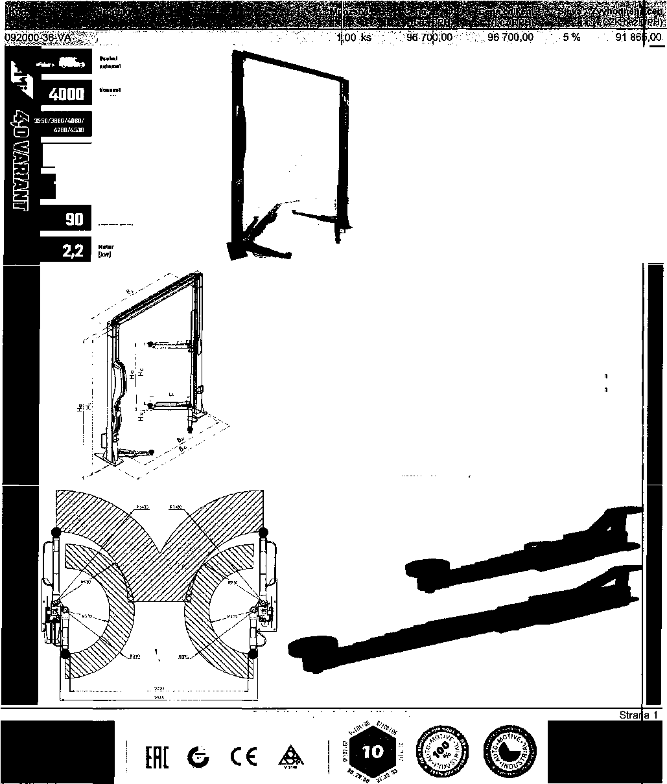



**Celkem za: DVOUSLOUPOVÉ HYDRAULICKÉ ZVEDÁKY**

|  |  |
| --- | --- |
| Celkem ceníková cena  Sleva  Výše slevy | 96 700,00 CZK  5,00 %  4 835,00 CZK |
| **Zvýhodněná cena** | **91 865,00 CZK** |

Tento doklad má pokračováni na další straně.

EHI & C€ 4.

Strana 2



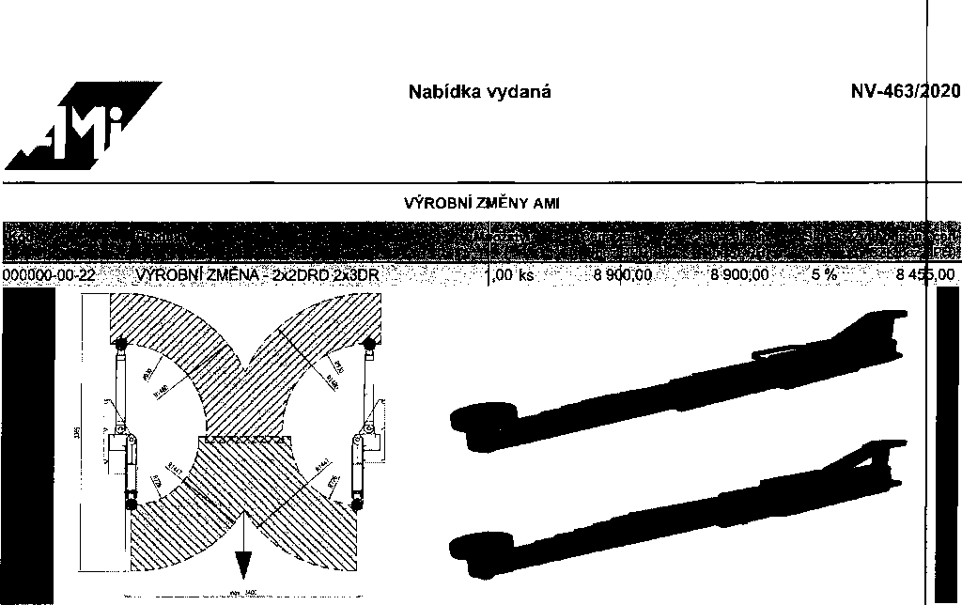

**Celkem za: VÝROBNÍ ZMĚNY AMI**

Celkem ceníková cena

Sleva

Výše slevy

**Zvýhodněná cena**

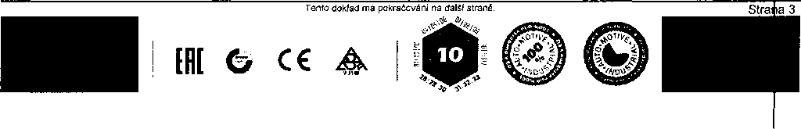

**INSTALACE, REVIZE, SERVIS, OPRAVY**

**INSTALACE, REVIZE, SERVIS, OPRAVY**

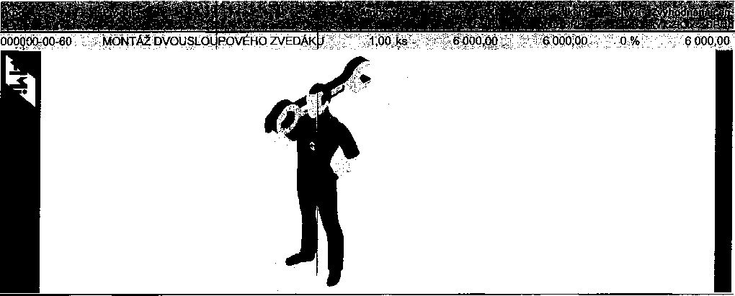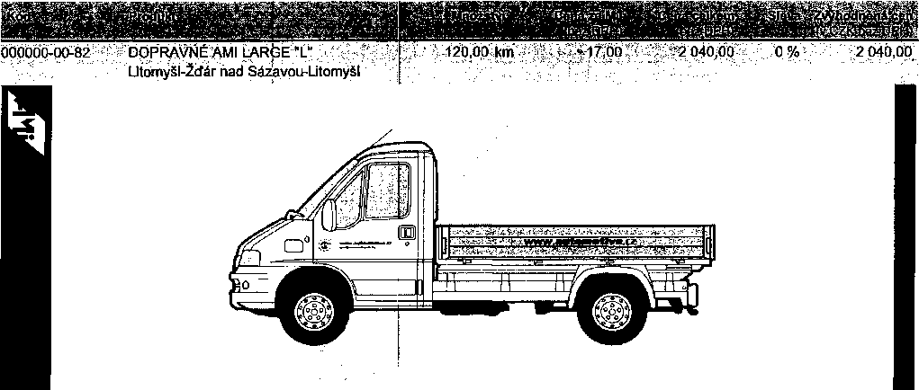

8 040,00 CZK

0,00 %

0,00 CZK

**8 040,00 CZK**

**Celkem za: INSTALACE, REVIZE, SERVIS, OPRAVY**

Celkem ceníková cena

Sleva

Výše slevy

**Zvýhodněná cena**

Tento doklad má pokračování na další straně.

EH[ O C€ 4

Strana 4





**KALKULACE KONEČNÉ CENY, MATERIÁLU, SLUŽEB, PROVEDENÉ KE DNI 7.12.2020 ZA KOMPLETNÍ REALIZACI:**

1. Montáž (včetně kotevního materiálu) a uvedení do provozu.

Individuální vyzkoušení, ověřovací zkouška, revize, servisní kniha, školení obsluhy.

1. Doprava nových hydraulických zvedáků - dle typu dopravy a vzdálenosti.
2. Komplexní záruka 2 až 10 let (dle volby zákazníka).
3. Servis a dodávka ND do 48 hodin.
4. Balení zvedáku je v kovových rámech.

**Celkem za celou nabídku**

Celkem ceníková cena

113 640,00 CZK

4,65 %

5 280,00 CZK

**108**

Sleva

Výše slevy

**Zvýhodněná cena**

Informace o záruční lhůtě a montážních instrukcích naleznete zde.

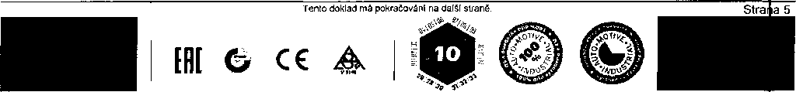

tlačítkové elektromagnetické ovládán

4 500,00 CZK

000000-00-10

RAMENO 2-DÍLNÉ DLOUHÉ LP (845mm-1265mm)

19 900,00 CZK

030212-00-00

RAMENO 2-DÍLNÉ KRÁTKÉ LP (615mm - 900mm)

15 900,00 CZK

030217-00-00

NAVIJÁK ELEKTRO NEDERMAN

10 800,00 CZK

092091-01-00

I*

NAVIJÁK VZDUCH MASTER (STEINER)

9 635,00 CZK

092092-00-0M

092092-00-0S

NAVIJÁK VZDUCH SLAVĚ (STEINER)

9 635,00 CZK

092093-00-00

INTEGROVANÁ ZÁSUVKA 3Ph/400/16

8 700,00 CZK

092094-00-00

ELEKTROBOX EB1

4 000,00 CZK

092094-02-00

ELEKTROBOX EB1-4

5 400,00 CZK

092095-00-00

ELEKTROBOX EB2

9 900,00 CZK

092096-00-00

ELEKTROBOX EB3

092208-00-00

RAMENO 3-DÍLNÉ

092212-00-00

RAMENO 2-DÍLNÉ DLOUHÉ

092217-00-00

RAMENO 2-DÍLNÉ KRÁTKÉ

092601-00-00

STABILIZAČNÍ DESKA AS

092851-00-00

STAVITELNÁ PODPĚRA DLOUHÁ

092870-00-00

KRYT VOZÍKU PUR6

092880-00-00

KRYT VOZÍKU PUR3

397299-00-00

ADAPTÉR PRO VAN PROFIL "V" KOMPLET

397301-00-00

NÁSTAVEC NA RAMENA 60mm

11 600,00 CZK

19 900,00 CZK

17 700,00 CZK

13 800,00 CZK

13 500,00 CZK

2 950,00 CZK

1 950,00 CZK

6 200,00 CZK

l»

2 400,00 CZK

I-

397302-00-00

NÁSTAVEC NA RAMENA 120mm

3 000,00 CZK

397303-00-00

NÁSTAVEC NA RAMENA 180mm

3 800,00 CZK

I "II

EHÍ G <£ A

Strana 6



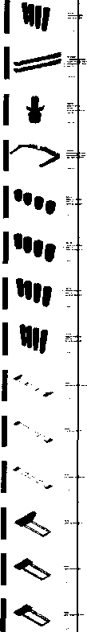

397304-00-00

398210-00-00

398294-03-00 498212-00-00

80301

80302

80303

80304

Li Eca 439

Li Eca 559

Li Eca 630

Li Oaa 26

Li Oaa 44

Li Oaa 56

6 900,00 CZK

23 900,00 CZK

1. 800,00 CZK

98 500,00 CZK

1 300,00 CZK

1. 700,00 CZK
2. 000,00 CZK
3. 400,00 CZK
4. 800,00 CZK
5. 500,00 CZK
6. 400,00 CZK
7. 800,00 CZK
8. 300,00 CZK
9. 100,00 CZK

NÁSTAVEC NA RAMENA 240mm

RAMENA 3-DÍLNÁ CR (VAN, BUS)

ADAPTÉR PRO VAN PROFIL "PIN" KOMPLET

SADA DVOU KLOUBOVÝCH RAMEN PRO AMI 5,5 VAN

NÁSTAVEC NA RAMENA 50mm

NÁSTAVEC NA RAMENA 100mm

NÁSTAVEC NA RAMENA 150mm

NÁSTAVEC NA RAMENA 250mm

VRTACÍ ŠABLONA

VRTACÍ ŠABLONA

VRTACÍ ŠABLONA

VÝSTAVNÍ RÁM

VÝSTAVNÍ RÁM

VÝSTAVNÍ RÁM

GENERALI

ČESKÁ POJIŠŤOVNA

Certifikát o pojištění

Certificate of insurance

**Tímto se potvrzuje, že** Hereby is confirmed, that

AUTO MOTIVE INDUSTRIAL a.s.

jméno / name adresa / adress

IČO/No.

Sokolovská 1169, 570 01 Litomyšl 25272420

(dále jen "pojistník/pojištěný”)

(hereafter „policy holder/insured“)

**uzavřel/a pojistnou smlouvu s**

has been concluded contarct with

**Generali Česká Pojišťovna a.s.**

Spálená 75/16, Nové Město, 110 00 Praha 1, Česká republika, IČO 45272956 (dále jen "pojistitel”)

(hereafter *„insureť)*

Pojištění odpovědnosti č. / Liability insurance No.: 2923073221

Pojistná smlouva je sjednána podle pojistných podmínek společnosti Generali Pojišťovna a.s.

Po spojení aktivit společností Generali Pojišťovna a.s. a Česká pojišťovna a.s. k datu 21.12.2019 je pojistitelem dle tohoto dodatku pojistné smlouvy Generali Česká pojišťovna a.s., IČO: 45272956, sídlo Spálená 75/16, Praha 1, 110 00.

Insurance Policy is concluded according to Insurance Terms and Conditions of Generali Pojišťovna a.s.

After integration of activities of Generali Pojišťovna a.s. and Česká pojišťovna a.s. as of 21 December 2019, the Insurer as per this insurance policy is Generali Česká pojišťovna a.s., ID No.: 45272956, with its seat Spálená 75/16, Prague 1, 110 00.

**Rozsah krytí a pojistná nebezpečí:**

Scope of Cover and insurance perils:

Pojištění odpovědnosti v rozsahu Všeobecných pojistných podmínek pro pojištění odpovědnosti za škodu VPP O 2008/02, Zvláštních pojistných podmínek pro pojištění odpovědnosti za škodu pro provozní a individuální rizika ZPP O 2008/02 a doplňkových pojistných podmínek DPP O 802, DPP O 809.

Liability insurance according to the Insurance contract and VPP O 2008/02, ZPP O 2008/02, DPP O 802 and DPP O 809.

**10.000.000,-Kč/CZK**

**Limit pojistného plnění pro základní rozsah:** Limit of indemníty for the basic scope of cover:

Spoluúčast pro základní rozsah pojistného krytí: Deductible for the basic scope of cover:

**Územní rozsah pojistného krytí:**

**Teritorial scope of cover:**

10.000,-Kč/CZK

10 %, min. 20.000,- Kč (celý svět kromě USA a Kanady /CZK {for worldwide except USA and Canada)

celý svět kromě USA a Kanady Worldwide except USA and Canada as per DPP O 802

**Pojistné období: 2. 4. 2020 -1.4. 2021**

**Insurance period:**

V / at piace Praze, dne/date 15. 4. 2020

upisovatel senior

Senior Underwriter

upisovatel

Underwriter

*Potvrzení se vydává na žádost pojištěného a je vázáno na platnost pojistné smlouvy.*